**白河國中資訊科技課程:SCRATCH02**

**一、**登入帳號:

同學點選網站: <https://scratch.mit.edu/>

右上角登入，帳號:

**帳號規則: bh111+班級+座號，例如802班7號為bh1110207共9位數**

**密碼皆為:ab123456**

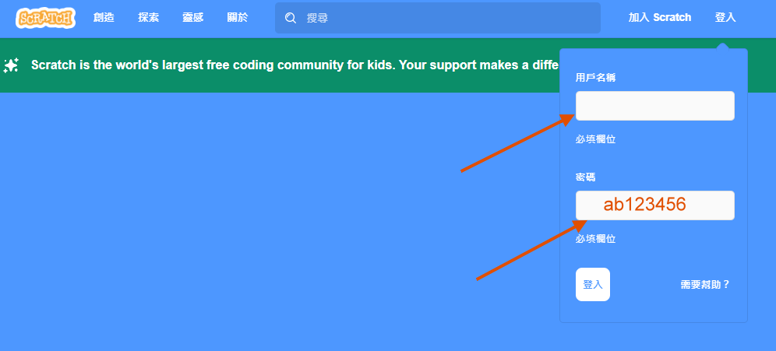

二、基本介面介紹:

1. 點選左上角「創造」，開始創作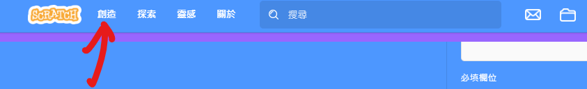
2. 畫面分為四區:一張含有 文字, 螢幕擷取畫面, 膝上型電腦 的圖片

   自動產生的描述
3. 基本概念:

舞台區為一個左右480幅，上下360幅的2D平面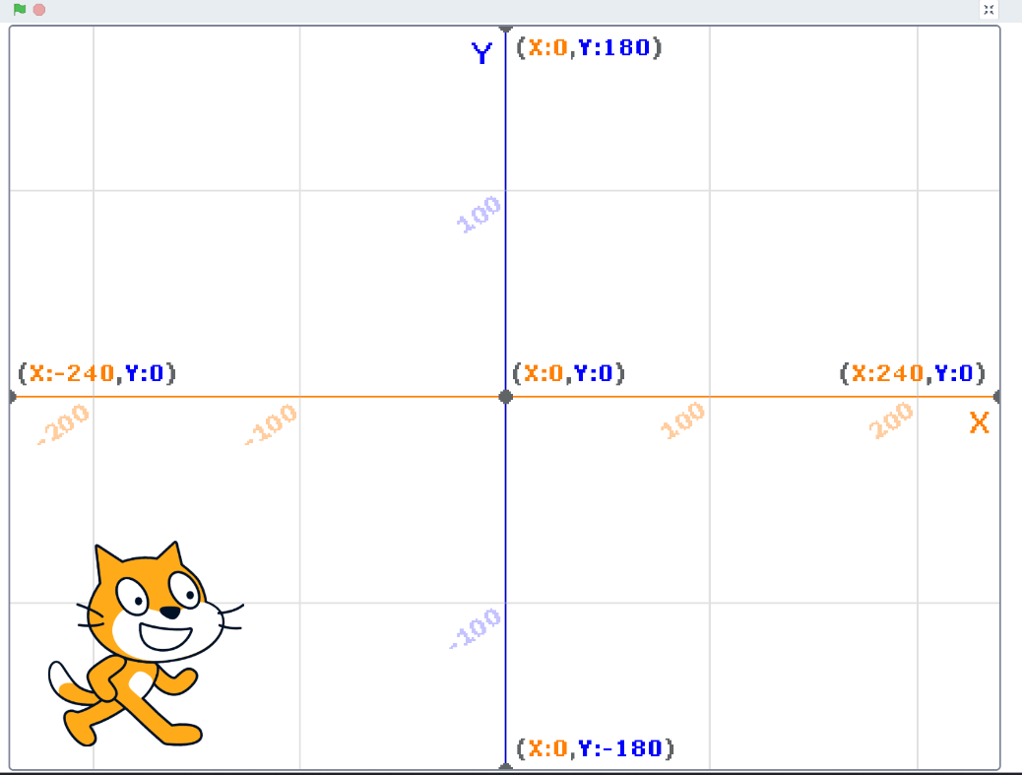

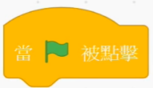三、使用滑鼠移動方式:

(一)讓角色跟著滑鼠走:使用積木**【事件】>《　　　　　》+【控制】>《重複無限次(迴圈)》+【動作】>《定位到隨機位置》三個積木**

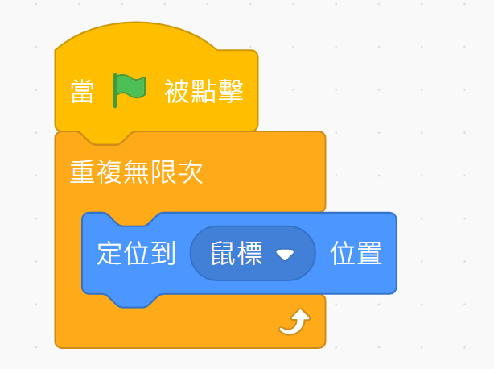

****(二)讓角色朝著滑鼠前進：使用積木**【事件】>《　　　　　》+【控制】>《重複無限次(迴圈)》+【動作】>《面向鼠標向》+【動作】>《移動１０點》四個積木**

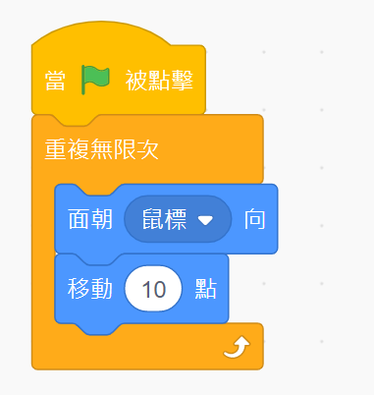

但這樣的方式雖然可以讓角色移動，但會造成一個來回卡住的缺點，因此我們再加上：

****積木**【控制】>《如果那麼(條件)》+【偵測】>　　　　 +【偵測】>《與鼠標的距離》**

**如果你想讓角色做出不同的迴轉方式，可再加入【動作】>《迴轉方式設為》積木**

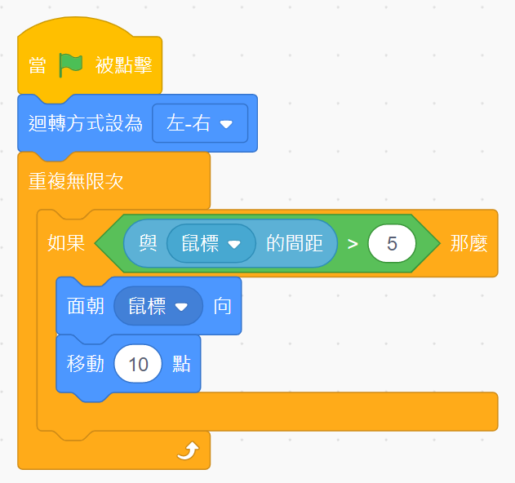

****(三)當滑鼠按右鍵拖曳跟著移動:  
使用積木**【事件】>《　　　　　》+【偵測】>《拖曳方式設為可拖曳》**

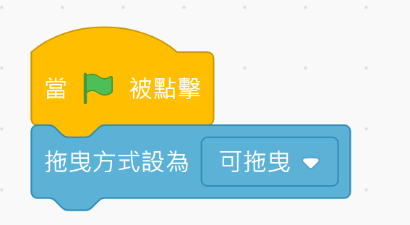

【今日作業】

請同學創建三個角色，分別使用上述指令，讓角色一帶著角色三移動而不讓角色二碰到!

角色一：跟著滑鼠走

角色二：朝著滑鼠前進

角色三：滑鼠拖曳跟著移動

【如何繳交作業】

1:按下儲存檔案  
2:修改檔案名稱為班級加座號，如80229

3:按下分享

4:按下切換到專案頁面

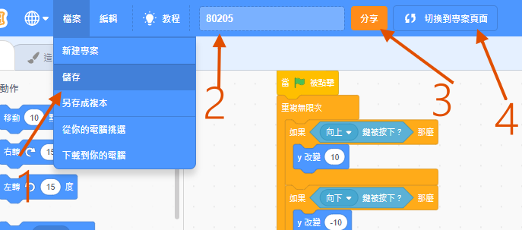

5.按下加入到創作坊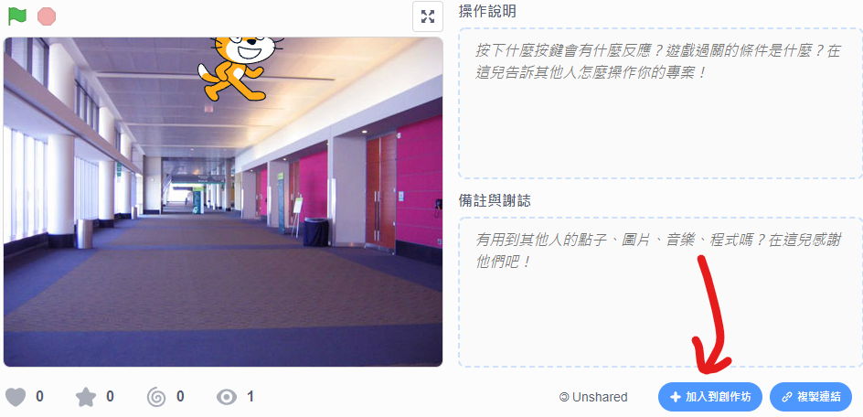

6.選擇今天課堂數，再按下確定!完成!!!

